O nas – tekst łatwy do czytania i rozumienia

Gdzie się znajdujemy?
III Liceum Ogólnokształcące im. Juliusza Słowackiego znajduje się w Piotrkowie Trybunalskim
przy ulicy Armii Krajowej.
Do budynku szkoły prowadzi główne wejście od ulicy Armii Krajowej.
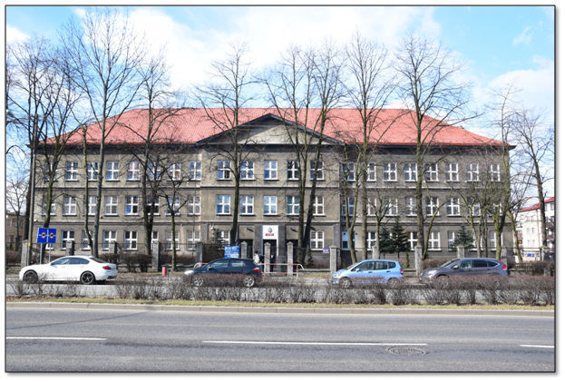
Po wejściu do budynku z prawej i z lewej strony prowadzą schody do szatni. Natomiast schody
na wprost wejścia powadzą do głównej części szkoły.
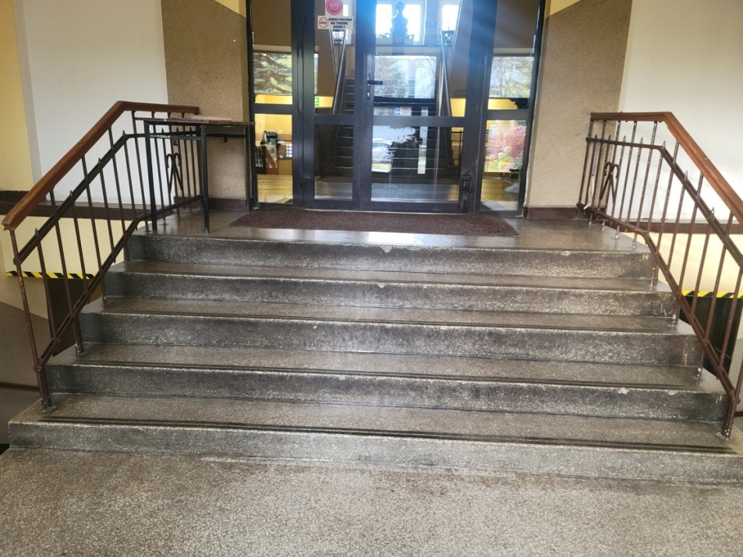
Mijając oszklone drzwi:
- z lewej strony znajdują się:
  - sekretariat szkoły wraz z gabinetem dyrektora szkoły,
  - biblioteka,
  - gabinet wicedyrektora szkoły,
  - świetlica szkolna wraz ze stołówką.
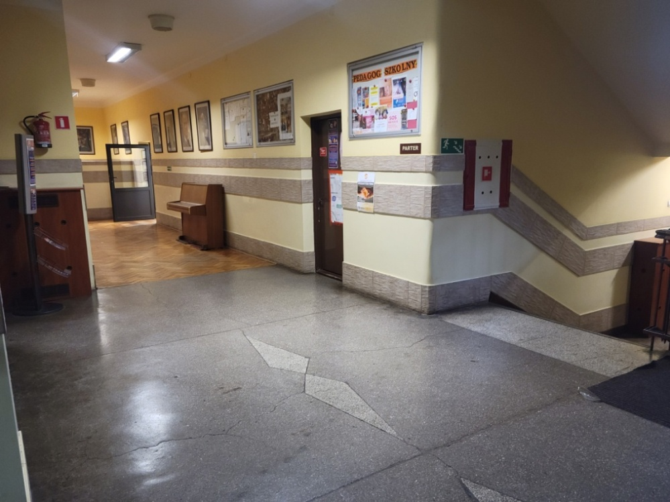
- z prawej strony znajdują się:
  - gabinet pedagoga szkolnego,
  - gabinet kadr i księgowości,
  - sala gimnastyczna.
Z kolei idąc schodami na I piętro po prawej stronie znajduje się Pokój Nauczycielski.
Za budynkiem znajduje się boisko szkolne.
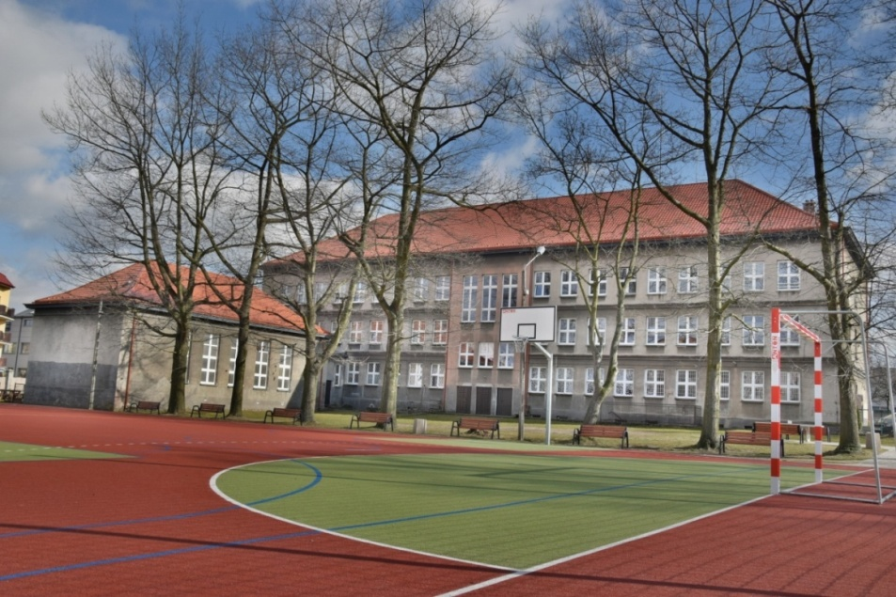

Czym zajmuje się III Liceum Ogólnokształcące im. Juliusza Słowackiego
w Piotrkowie Tryb.?
III Liceum Ogólnokształcące im. Juliusza Słowackiego w Piotrkowie Trybunalskim jest szkołą publiczną. Odbywają się w niej ramowe plany nauczania, czyli obowiązkowe zajęcia edukacyjne.
W szkole zajmujemy się kształceniem i wychowywaniem uczniów.
W szkole funkcjonują następujące profile klas:
- A - humanistyczna (przedmioty rozszerzone: język polski, historia, język angielski),
- B - politechniczna (przedmioty rozszerzone: matematyka, fizyka, informatyka/ język angielski),
- C – ekonomiczna (przedmioty rozszerzone: matematyka, geografia, język angielski),
- D - medyczna (przedmioty rozszerzone: biologia, chemia, język angielski),
Dyrektorem szkoły jest Pani Agnieszka Starzyńska.
W szkole zatrudnieni są nauczyciele, pracownicy administracji i obsługi.

Jak się z nami skontaktować?
- Telefonicznie: 44 6472263
- Możesz też wysłać e-maila na adres: liceum3@liceum3.piotrkow.pl
- Możesz napisać pismo i wysłać na adres: III Liceum Ogólnokształcące im. Juliusza Słowackiego, Al. Armii Krajowej 17, 97-300 Piotrków Trybunalski
- Możesz przynieść pismo do sekretariatu szkoły.

